Члены редакционной коллегии
научно-практического журнала «Вестник охотоведения»

№ | Ф.И.О. | Учёная степень, звание | Место работы, должность | Персональные достижения  в области охотоведения  и смежных дисциплин
1 | Савельев Александр Павлович (главный редактор)  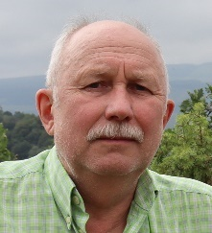 | Доктор  биол. наук,  почетный работник науки и высоких технологий Российской Федерации | Всероссийский научно-исследовательский институт охотничьего хозяйства и звероводства имени профессора Б.М. Житкова, главный научный сотрудник отдела охотничьего ресурсоведения и экологии животных  (Киров) | Специалист в области экологии охотничьих животных и оценки эколого-генетических последствий их искусственного расселения. История охотоведения. Опубликовал около 400 научных работ, в их числе более 70 статей в международных журналах.  Авторский профиль в РИНЦ: https://elibrary.ru/author_items.asp?authorid=91012&pubrole=100&show_refs=1&show_option=0  ResearchGate:  https://www.researchgate.net/profile/Alexander-Saveljev  АкадемияГугл: https://scholar.google.ru/citations?user=W25uW4EAAAAJ&hl=ru
2 | Арамилева Татьяна Сергеевна  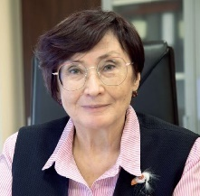 | Заслуженный работник охотничьего хозяйства России | Ассоциация «Росохот-рыболовсоюз»,  президент (Москва) | Организатор рационального неистощительного ведения охотничьего хозяйства на примере общественных организаций России. Участвует в подготовке нормативно-правовых актов государственного уровня, касающихся охотничьего хозяйства и сохранения охотничьих ресурсов.  Сайт РОРС: https://rors.ru
3 | Бербер Александр Петрович | Кандидат биол. наук,  заслуженный эколог Казахстана | Консорциум охотничьих, рыболовных и туристических хозяйств «Адал Жер», руководитель  (Астана) | Специалист в области охотхозяйственного и природоохранного проектирования, искусственного расселения охотничьих животных. Опубликовал более130 научных работ, в их числе семь монографий по охотничьим животным Казахстана.  Сайт: https://kansonar.kz
4 | Вашукевич Юрий Евгеньевич  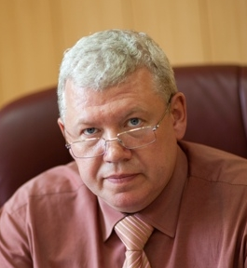 | Кандидат эконом. наук | Институт управления природными ресурсами – факультет охотоведения им. В.Н. Скалона Иркутского ГАУ им. А. Ежевского, доцент кафедры охотоведения и биоэкологии (Иркутск) | Один из лидеров сибирской школы охотоведения, специалист в области экономики охотничьего хозяйства, охотничьего туризма и рынков продукции охоты.  Авторский профиль в РИНЦ:  https://elibrary.ru/author_items.asp?authorid=286571&pubrole=100&show_refs=1&show_option=0  АкадемияГугл:  https://scholar.google.ru/citations?hl=ru&user=D-7w8uAAAAAJ
5 | Данилкин Алексей Алексеевич  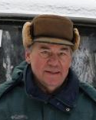 | Доктор биол. наук, профессор | Институт проблем экологии и эволюции имени А.Н. Северцова РАН, главный научный сотрудник лаборатории экологии, физиологии и функциональной морфологии высших позвоночных (Москва) | Авторитетный специалист по копытным фауны России. Автор капитальных монографий по копытным, по охотничьей трофеистике и многочисленных статей по актуальным проблемам охотничьего хозяйства.  Авторский профиль в РИНЦ:  https://elibrary.ru/author_items.asp?authorid=79039&pubrole=100&show_refs=1&show_option=0  ResearchGate:  https://www.researchgate.net/profile/Danilkin-Alexey/research
6 | Данилов Пётр Иванович  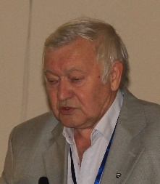 | Доктор биол. наук, профессор,  заслуженный деятель науки Российской Федерации и Республики Карелия | Институт биологии Карельского научного центра РАН, главный научный сотрудник лаборатории зоологии (Петрозаводск) | Крупнейший специалист в области экологии и охотоведения, Специалист в оценке последствий искусственного расселения новых видов, ресурсной ёмкости северных биоценозов, состояния популяций копытных и крупных хищников. Вопросы организации особо охраняемых природных территорий.  Авторский профиль в РИНЦ:  https://elibrary.ru/author_items.asp?authorid=78272&pubrole=100&show_refs=1&show_option=0
7 | Еськова Майя Дмитриевна (заведующий редакцией)  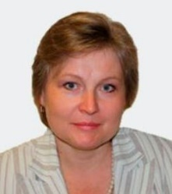 | Доктор биол. наук, профессор | Российский государственный университет народного хозяйства имени В.И.Вернадского, заведующий кафедрой охотоведения и биоэкологии (Балашиха) | Организатор науки. Специалист в области экологии и оценки загрязненности поллютантами диких животных. Опубликовано более 200 работ, имеет 6 патентов.  Авторский профиль в РИНЦ:  https://elibrary.ru/author_items.asp?authorid=179658&pubrole=100&show_refs=1&show_option=0
8 | Козлов Владимир Михайлович  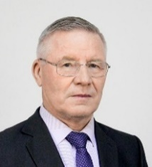 | Доктор биол. наук,  профессор | Вятский государственный агротехнологический университет, профессор кафедры охотоведения и биологии диких животных  (Киров) | Сфера научных интересов: классификация охотугодий, методы учета ресурсных животных, регулирование охоты, оптимизация использования охотничьих ресурсов. Автор методик экономической оценки охотничьих ресурсов и оценки экономического ущерба от деятельности человека. Опубликовал более чем 150 работ, в т.ч. – две монографии.  Авторский профиль в РИНЦ:  https://elibrary.ru/author_items.asp?authorid=760441&pubrole=100&show_refs=1&show_option=0
9 | Кораблёв Николай Павлович  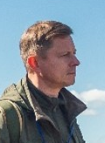 | Доктор биол. наук, доцент | Государственный природный заповедник «Полистовский», директор  (Великие Луки) | Специалист в области популяционной биологии и морфологии охотничьих животных (бобр, куньи и псовые). Исследует адаптивные процессы в популяциях интродуцентов.  Авторский профиль в РИНЦ:  https://elibrary.ru/item.asp?id=50467802  ResearchGate:  https://www.researchgate.net/profile/N-Korablev-2
10 | Корытин Николай Сергеевич  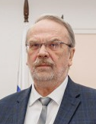 | Доктор биол. наук,  заслуженный эколог Российской Федерации | Институт экологии растений и животных УрО РАН, заведующий лабораторией экологии охотничьих животных (Екатеринбург) | Специалист в области популяционной экологии охотничьих млекопитающих и рационального использования ресурсных видов. Разработчик аналоговых и имитационных моделей промысловых популяций, а также – метода оценки гибели животных от разных факторов. Автор более 150 печатных работ, в том числе нескольких монографий.  Авторский профиль в РИНЦ:  https://elibrary.ru/author_items.asp?authorid=84007&pubrole=100&show_refs=1&show_option=0  ResearchGate:  https://www.researchgate.net/profile/Nikolai-Korytin
11 | Кудактин Анатолий Николаевич  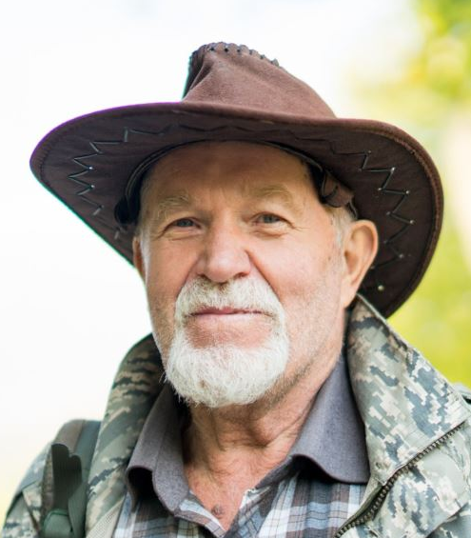 | Доктор биол. наук, профессор,  заслуженный эколог Российской Федерации | Кавказский государственный природный биосферный заповедник имени Х.Г.Шапошникова (Сочи) | Специалист по крупным млекопитающим Кавказа, методам рационального ведения охотничьего хозяйства и сохранения биоресурсов.  Авторский профиль в РИНЦ:  https://elibrary.ru/author_items.asp?authorid=95328&pubrole=100&show_refs=1&show_option=0
12 | Курхинен Юрий Павлович  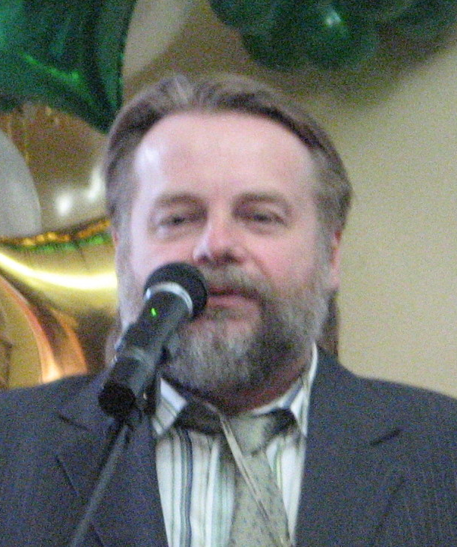 | Доктор биол. наук | Институт леса Карельского научного центра РАН, ведущий научный сотрудник лаборатории ландшафтной экологии и охраны лесных экосистем (Петрозаводск) | Исследователь динамики популяций тетеревиных птиц, лося и зайца-беляка. Организатор крупных международных проектов по оценке влияния природных факторов на разные виды животных в условиях меняющегося климата.  Авторский профиль в РИНЦ:  https://elibrary.ru/author_items.asp?authorid=84804&pubrole=100&show_refs=1&show_option=0  ResearchGate:  https://www.researchgate.net/profile/Juri-Kurhinen-2
13 | Монахов Владимир Генрихович  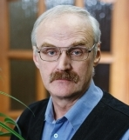 | Доктор биол. наук, профессор | Институт экологии растений и животных УрО РАН, ведущий научный сотрудник лаборатории экологии охотничьих животных (Екатеринбург) | Специалист в изучении эколого-морфологических процессов в реинтродуцированных популяциях важнейших пушных охотничьих млекопитающих страны.  Авторский профиль в РИНЦ:  https://elibrary.ru/author_items.asp?authorid=70284&pubrole=100&show_refs=1&show_option=0  ResearchGate:  https://www.researchgate.net/profile/Vladimir-Monakhov  АкадемияГугл:  https://scholar.google.ru/citations?hl=ru&user=QFmRy0IAAAAJ
14 | Панченко Данила Владимирович  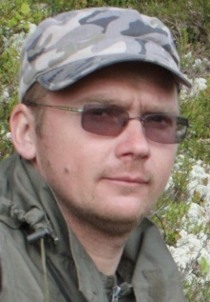 | Кандидат биол. наук | Институт биологии Карельского научного центра РАН, старший научный сотрудник лаборатории зоологии (Петрозаводск) | Исследователь охотничьих и редких копытных Северо-Запада России (распространение, численность, структура, управление и сохранение популяций).  Авторский профиль в РИНЦ:  https://elibrary.ru/author_items.asp?authorid=182157&pubrole=100&show_refs=1&show_option=0  ResearchGate:  https://www.researchgate.net/profile/Danila-Panchenko
15 | Перерва Виктор Иванович  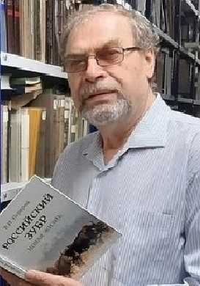 | Кандидат биол. наук | Приокско-Террасный государственный природный биосферный заповедник, старший научный сотрудник (Данки) | Исследователь экологии птиц и млекопитающих, разработчик методов охраны и восстановления популяций диких животных с использованием методов биотехнии и дичеразведения. Автор монографий по дичеразведению, зубру и экономике разведения охотничьих животных в условиях неволи.  Авторский сайт: https://perervavi.ru
16 | Плахов Константин Николаевич  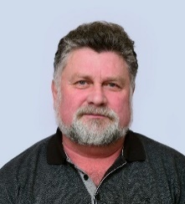 |  | Институт зоологии Комитета науки Министерства науки и высшего образования Республики Казахстан, заведующий лабораторией биоценологии и охотоведения (Алматы) | Специалист в области охотоведения, ветеринарии, кинологии, разработчик нормативных правовых актов по охотничьему хозяйству, охране, воспроизводству и использованию животного мира. Опубликовал более 120 научных работ, из них четверть – по профилю журнала.  Авторский профиль в АкадемияГугл https://scholar.google.com/citations?hl=ru&authuser=2&user=mKJUvYoAAAAJ  ORCID ID: https://orcid.org/0000-0001-8627-2311
17 | Сицко Андрей Алексеевич  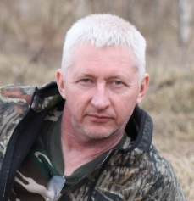 |  | Ассоциация «Росохот-рыболовсоюз», заместитель президента (Москва) | Крупный специалист в сфере организации охотничьего хозяйства. Разработчик нормативных документов охотоведческой направленности.  Служебный сайт: https://rors.ru/central
18 | Смирнов Марк Николаевич  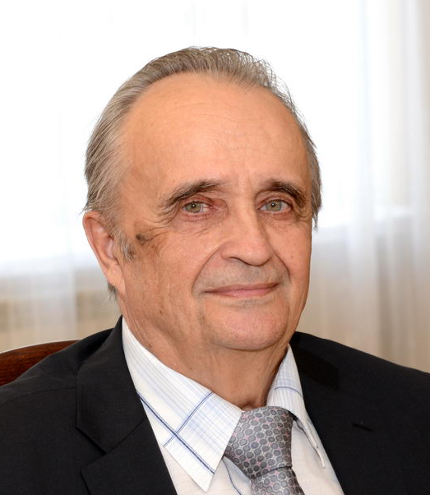 | Доктор биол. наук, профессор | Сибирский федеральный университет, профессор кафедры охотничьего ресурсоведения и заповедного дела (Красноярск) | Исследователь важнейших для охотничьего хозяйства Сибири копытных и хищных зверей.  Авторский профиль в РИНЦ:  https://elibrary.ru/author_items.asp?authorid=565468&pubrole=100&show_refs=1&show_option=0
19 | Солоха Александр Владимирович  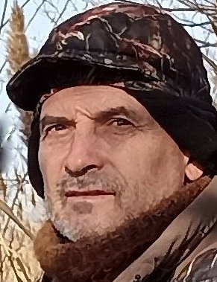 | Кандидат биол. наук | Российский государственный университет народного хозяйства имени В.И.Вернадского, доцент кафедры охотоведения и биоэкологии (Балашиха) | Специалист в области охотничьей орнитологии, главный образом по фазановым и водоплавающим птицам  Сайт Semantic Scholar:  https://www.semanticscholar.org/author/Солоха-Александр-Владимирович/90256037
20 | Суворов Анатолий Прохорович  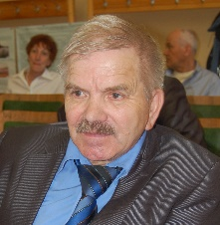 | Доктор биол. наук | Красноярский государственный аграрный университет, профессор кафедры биологии и охотоведения (Красноярск) | Признанный сибирский исследователь волка и других хищников, важных для охотничьего хозяйства. Ресурсовед.  Авторский профиль в РИНЦ:  https://elibrary.ru/author_items.asp?authorid=444807&pubrole=100&show_refs=1&show_option=0
21 | Тирронен Константин Феликсович  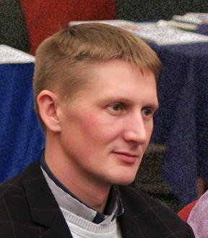 | Кандидат биол. наук | Институт биологии Карельского научного центра РАН, заведующий лабораторией зоологии (Петрозаводск) | Исследователь крупных хищников и других охотничьих животных на Северо-Западе России. Координатор международных проектов по оценке биоразнообразия Фенноскандии.  Авторский профиль в РИНЦ:  https://elibrary.ru/author_items.asp?authorid=164466&pubrole=100&show_refs=1&show_option=0  ResearchGate:  https://www.researchgate.net/profile/Konstantin-Tirronen
22 | Туманов Игорь Леонидович  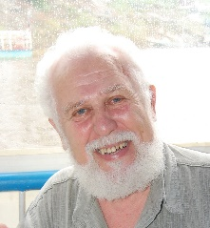 | Доктор биол. наук, профессор | Всероссийский НИИ охотничьего хозяйства и звероводства имени проф. Б.М. Житкова, профессор-консультант  (С.-Петербург) | Крупнейший специалист в области биологии и экологии хищных млекопитающих. Историк охотничьей культуры, оружиевед.  Авторский профиль в РИНЦ:  https://elibrary.ru/author_items.asp?authorid=142759&pubrole=100&show_refs=1&show_option=0  АкадемияГугл:  https://scholar.google.ru/citations?hl=ru&user=0go1nkgAAAAJ
23 | Фертиков Владимир Иванович  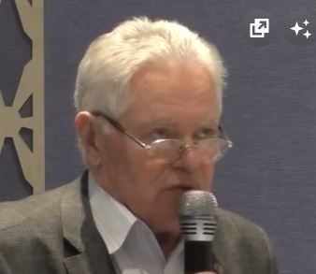 | Доктор биол. наук, профессор, заслуженный деятель науки РФ | Государственный комплекс «Завидово», заместитель начальника по научной работе (Москва) | Организатор и эффективный менеджер в области охотничьего природопользования, создатель эффективных моделей комплексных охотничьих хозяйств мирового уровня (ГК «Завидово» и др.).  Автор более 100 научных публикаций, в том числе пяти монографий.
24 | Фокин Сергей Юрьевич  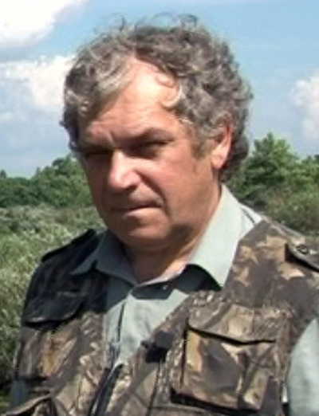 | Кандидат биол. наук | Российская охотничья газета, заместитель главного редактора (Москва) | Эксперт международного класса в области экологии пернатой дичи. Автор более 200 публикаций, в т.ч. в популярных охотничьих журналах и газетах. Член Европейского Союза специалистов по вальдшнепу и бекасам при Wetlands International.  Авторский профиль в РИНЦ:  https://elibrary.ru/author_items.asp?authorid=84006&pubrole=100&show_refs=1&show_option=0
25 | Холодова Марина Владимировна  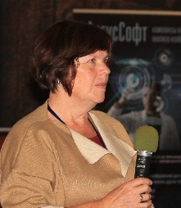 | Доктор биол. наук | Институт проблем экологии и эволюции имени А.Н. Северцова РАН, заведующий кабинетом методов молекулярной диагностики (Москва) | Признанный специалист в области генетики популяций и генетически обусловленных болезней охотничьих животных.  Авторский профиль в РИНЦ:  https://elibrary.ru/author_items.asp?authorid=83730&pubrole=100&show_refs=1&show_option=0  ResearchGate:  https://www.researchgate.net/profile/Marina-Kholodova
26 | Целыхова Елизавета Константиновна | Кандидат филологич. наук,  отличник охотничьего хозяйства (МПР РФ) | Всероссийский НИИ охотничьего хозяйства и звероводства имени проф. Б.М. Житкова, старший научный сотрудник отдела экономики, техники, права и охотничьего туризма (Киров) | Культурология охоты, история охотоведения, охотничьи языки германоязычного пространства. Автор 130 публикаций, в том числе энциклопедического «Словаря русского охотничьего языка» и книг, посвященных переработке мясной продукции охоты.  Авторский профиль в РИНЦ:  https://www.elibrary.ru/author_items.asp?authorid=573848&pubrole=100&show_refs=1&show_option=0  АкадемияГугл:  https://scholar.google.ru/citations?user=lNTTh6YAAAAJ&hl=ru  Авторский сайт: http://www.huntingculture.ru
27 | Шакун Василий Васильевич  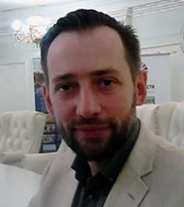 | Кандидат биол. наук | Научно-практический центр НАН Беларуси по биоресурсам, заведующий лабораторией популяционной экологии наземных позвоночных и управления биоресурсами  (Минск) | Специалист по ресурсным видам млекопитающих Восточной Европы, методам и мерам устойчивого использования охотничьих зверей. Член группы специалистов IUCN по зубру. Опубликовал более 100 научных работ, из них по профилю журнала – более 60.  Авторский профиль в ResearchGate: https://www.researchgate.net/profile/Vasili-Shakun
28 | Ширяев Валерий Владимирович  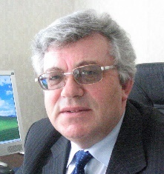 | Доктор биол. наук | Всероссийский НИИ охотничьего хозяйства и звероводства имени проф. Б.М. Житкова, ведущий научный сотрудник отдела охотничьего ресурсоведения и экологии животных  (Киров) | Крупный специалист по ондатре, оценке экологических последствий акклиматизационных работ в охотничьем хозяйстве страны и истории охотоведения.  Авторский профиль в РИНЦ:  https://elibrary.ru/author_items.asp?authorid=641047&pubrole=100&show_refs=1&show_option=0  АкадемияГугл:  https://scholar.google.ru/citations?hl=ru&user=WKNLYKgAAAAJ
Все члены редакционной коллегии дали письменное согласие на вхождение в её состав

Главный редактор |  | А. П. Савельев

